《医学遗传学》
绪论
- 遗传病（genetic disorder): 一般把遗传因素作为唯一或主要病因的疾病称为遗传病。遗传因素可以是生殖
细胞或受精卵内遗传物质结构和功能的改变，也可以是体细胞内遗传物质结构和功能的改变。
- 遗传病的特点
（1）遗传病的传播方式一般以“垂直方式”出现，不延伸至无亲缘关系的个体。
（2）遗传病的数量分布：患者在亲祖代和子孙中是以一定数量比例出现的。
（3）遗传病的先天性：具有先天性。
（4）遗传病的家族性：具有家族性。
（5）遗传病的传染性：一般不具有传染性，但人类朊粒蛋白病除外。
- 人类基因和基因组
- 割裂基因（断裂基因）(split gene)：真核生物的结构基因，由编码序列（外显子）和非编码序列（内显子）
组成的，两者相间排列。
结构特点：（1）真核生物基因的表达中，由于一个基因的内含子成为另一个基因的外显子而产生基因的差异表达。
(2)外显子—内含子接头：割裂基因结构中外显子—内含子的接头区是高度保守的一致序列。
- 微卫星基因：在基因组的间隔序列和内含子等非编码区内，广泛存在着与小卫星DNA相似的一类小重复单位，重复序列为1~6bp.
- 基因突变
- 突变(mutation)：受一定内外环境因素的作用和影响下遗传物质发生某些变化。
- 基因突变（gene mutation): 受一定内外环境伊苏的作用和影响下，发生在分子水平上 DNA碱基对组成和
须留的变化。其一般特点有：多向性、重复性、随机性、稀有性、可逆性、有害性。
3、突变热点（ hot spots of mutation)： DNA分子上的某些部位的突变频率大大高于平均数，这些部位就称。
4、DNA的修复系统有哪些？
一、紫外线照射引起的DNA损伤与修复
（1）光复活修复：（光复活酶、可见光、结合TT（胸腺嘧啶二聚体）、解聚、解离、释放）可见光作用下，启动光复活酶，特异性识别、结合TT形成酶—DNA复合体，利用光的能量使其解聚，修复完成后光复活酶解离释放
（2）切除修复：（无需光能、DNA复制前、需酶与DNA复制一样）DNA复制前，核算内切酶在TT近旁3‘端一特定位置切开单链，以正常的互补链为模板合成相应的单链片段，之后DNA连接面在切口处将合成片段连接，最后由特异性核算外切没在TT 5‘端特定位置切割，去除异常片段，DNA连接酶催化合成片段在缺口处连接
（3）重组修复：（发生在DNA复制过程中和复制完成后的一种不完全的修复形式）DNA复制到损伤部位时，子链留下缺口，复制结束后，带缺口的子链与另一DNA分子中极性相似的完整母链发生片段的交换重组，缺口转移到母链上，母链缺口由DNA聚合酶催化合成互补片段，然后在DNA连接酶作用下连接起来，从而是复制后的DNA结构回复正常。

二、电离辐射引起的DNA损伤与修复
（1）超快修复：在DNA连接酶作用下，使被打断的DNA单链得以重新连接。
（2）快修复：需DNA聚合酶Ⅰ （3）慢修复：
意义：在一定程度上保证了遗传物质相对的稳定性，也维系了细胞最基本的生 命活动，但其作用却是相对的。
- 单基因疾病的遗传
- 不规则显性遗传(irregular dominance)：指杂合子的显性基因在一些个体重表现出来，即表达出相应的
显性性状;在另一些个体中却表现为隐性，即不表达出相应的性状。
- 外显率（penetrance):指在一定环境条件下，群体中某一基因型个体表现出相应表型的百分率。
- 遗传印记（genetic imprinting）：指一个个体来自双亲的某些同源染色体或等位基因存在着功能上的差异，
即不同性别的亲代传给子代的同一染色体或等位基因发生改变时，可以引起不同的表型形成，这种现象也称为基因组印记或亲代印记。

- 系谱分析（典型系谱、只有一种可能、图中无配偶代表配偶完全正常)
- 常染色体完全显性遗传：
- 致病基因的遗传与性别无关，男女患病机会均等。
- 患者双亲必有一个为患者，致病基因由患病的亲代传来，此时患者同胞有1/2的发病可能；双亲无
病时，子女一搬不会患病（除非发生新的基因突变）
- 患者的子代有1/2的发病可能。
- 存在连续传递的现象。

- 常染色体隐性遗传：
- 致病基因的遗传与性别无关，男女患病机会均等。
- 患者双亲表型往往正常，但都是致病基因的携带者。
- 患者的同胞有1/4的发病风险，患者表型正常的同胞中有2/3的 可能为携带者；患者的子女一般不
发病，但肯定都是携带者。
- 系谱中患者的分布往往是散发的，通常不存在连续传递的现象。
- X连锁显性遗传：
- 人群中女性患者多于男性患者，比例约为2:1，但男性患者病情较重。
- 患者双亲中必有一方患病；果果双亲无病，则来源于新生突变。
- （交叉遗传，无父传子现象，有父传女现象）由于交叉遗传，男性患者的女儿全部都为患者，儿子
全部正常；女性杂合子患者的子女中各有50%的可能性发病。
- 系谱中可见到传递类似常染色体显性遗传，有连续传递的现象。

- X连锁隐性遗传：
- 隐性致病基因位于X染色体上 ，男性患者多于女性患者。
- 双亲无病时，儿子有1/2的可能发病，女儿则不会发病，表明致病基因是从母亲传来的；如果母亲
不是携带者，则来源于新生突变。
- （世代呈现交叉遗传，有隔代遗传）由于交叉遗传，男性患者的兄弟、舅父、姨表兄弟、外甥、
外孙等也有可能是患者；患者的外祖父也可能是患者，这种情况下，患者的舅父一般不患病。
- 系谱中常见几代经过女性携带者传递，男性发病的现象；如果存在女行患者，其父亲一定是患者，
母亲一定是携带者。
- Y连锁遗传病：全男性遗传

第五章 多基因疾病的遗传：
多基因遗传：性状或疾病的遗传方式取决于两个以上微效基因的累加作用，还受环境因子的影响，因此这类
形状也称为复杂性状或复杂疾病。
多基因遗传病：出生缺陷或先天畸形；高血压；哮喘；精神分裂症；糖尿病；动脉粥样硬化；冠心病；
原发性高血压。
多基因病的遗传特点：
  - 包括一些常见病和常见的畸形，发病率一般在0.1%－1%
  - 遗传基础是多个微效基因变异
  - 一般仅表现为中等程度的家族聚集性
  - 随着亲属级别降低，发病风险迅速下降
  - 近亲婚配，子女发病风险增高，但不如AR显著
  - 发病率有种族(或民族)差异
微效基因：人类的一些遗传性状或某些遗传病的遗传基础不是一对主基因，而是几对基因，每一对基因对
遗传性状或遗传病形成的作用是微小的。
累加效应：在多对基因的累加之后，可以形成一个明显的表性效应，这种现象称为累加效应。

质量性状(单基因遗传的性状)：单基因遗传的性状分布不连续，可明显将变异个体区分为2~3个群体。

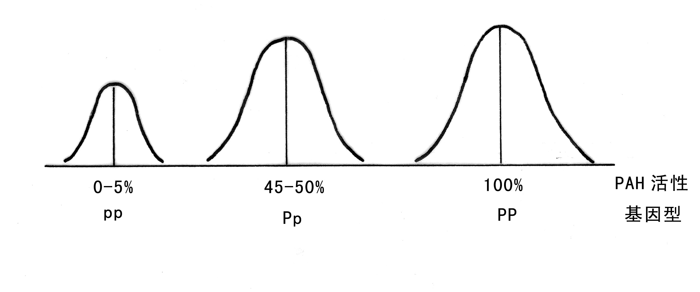
数量性状：连续变异的性状，不同个体间的差异只是量的变异，临近的两个个体间的差异很小。
数量性状的特点: 1. 性状变异呈正态分布。
2. 由多个基因决定。
3. 表型受环境影响。
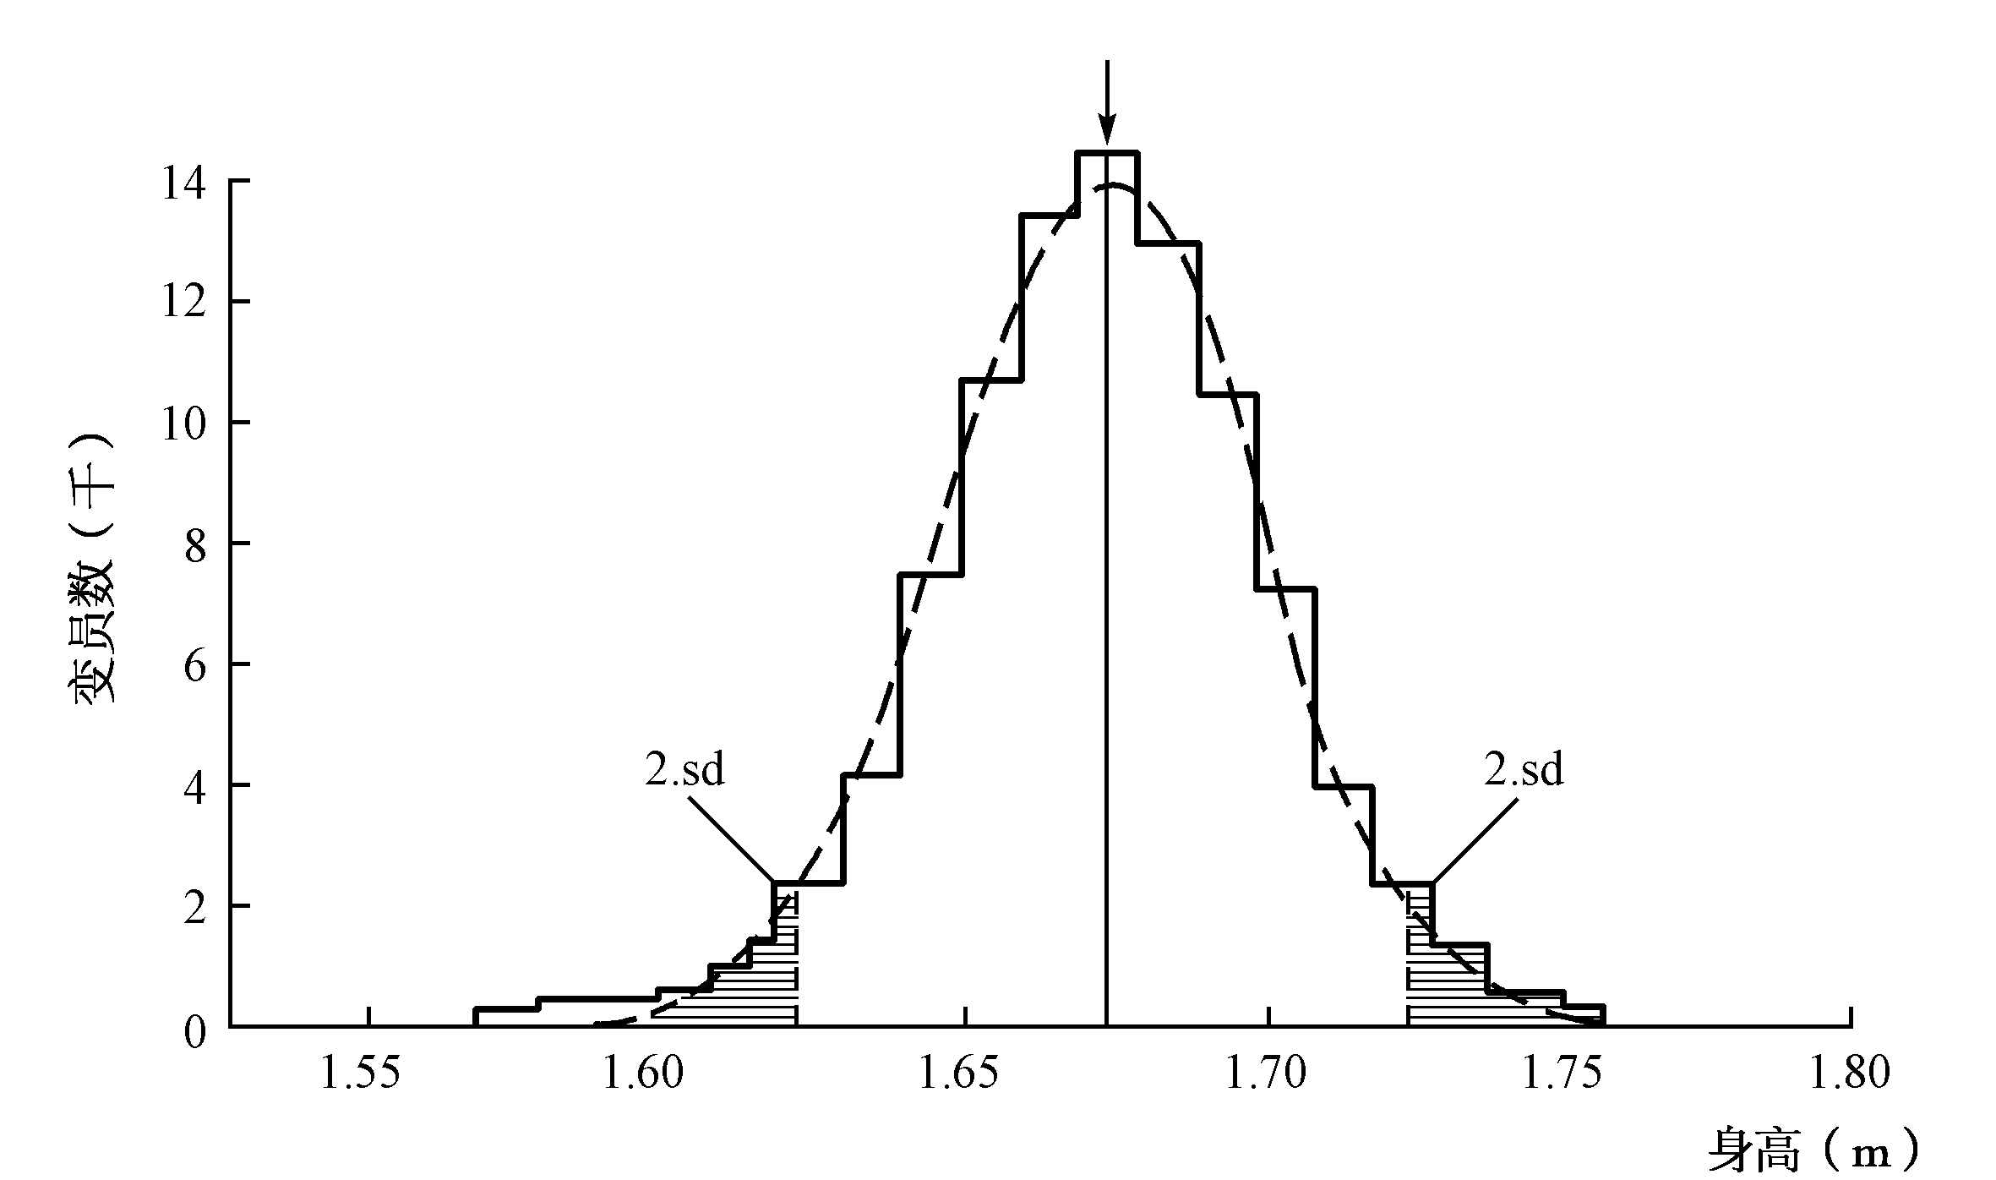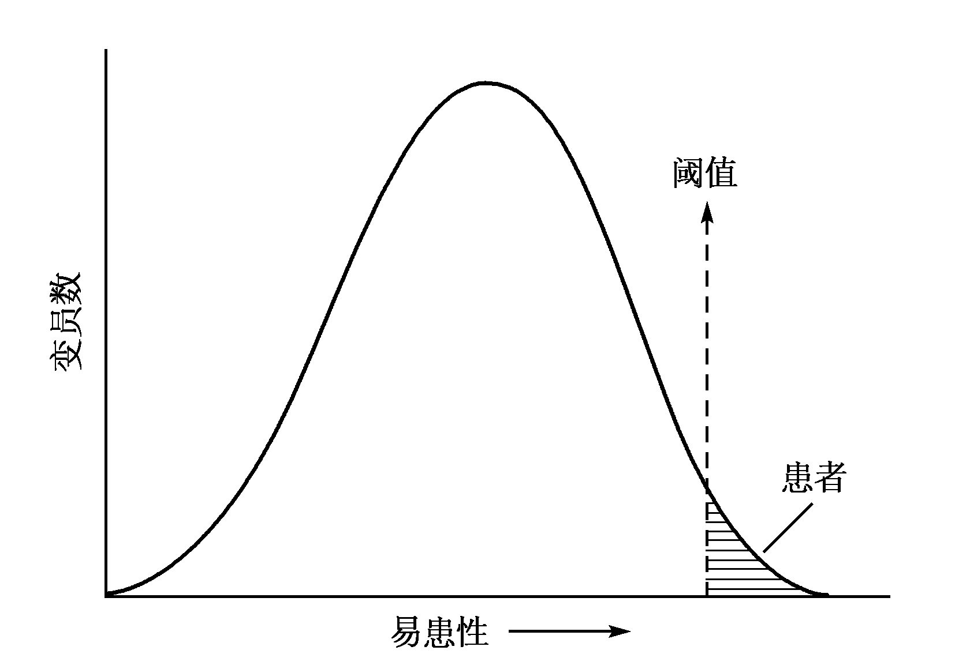
（1） （2）
（2）易感性：由遗传基础决定一个个体患病的风险。
易患性：遗传因素和环境因素共同作用决定个体患某种遗传病的风险。
发病阈值：由易患性所导致的多基因遗传病发病的最低限度，阈值代表患病所必需的，最低的易患基因数量。一种多基因病的易患性的平均值与阈值越接近，表明易患性越高，阈值低，群体患病率高，反之，易患性的平均值与阈值越远，表明易患性低，阈值高，群体患病率低。

遗传度：多基因累加效应对疾病易患性变异的贡献大小。遗传度愈大，表明遗传因素对病因的贡献愈大。
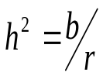
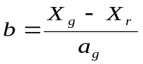
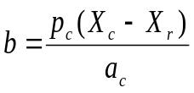
遗传度的计算：
Falconer公式 ：

b：患者亲属对患者的回归系数
r：亲缘系数
Xg：一般群体易患性平均值与阈值之间的标准差数
Xr：先证者亲属易患性平均值与阈值之间的标准差数
ag：一般群体易患性平均值与一般群体中患者易患性平均值之间的标准差数
Xc：对照组亲属中的易患性平均值与阈值之间的标准差数
ac：对照组亲属易患性平均值与对照组亲属中患者易患性平均值之间的标准差数
pc＝1－qc（对照组亲属发病率）
CMZ：一卵双生子的同病率
CDZ：二卵双生子的同病率

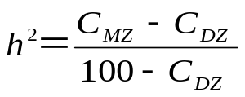
Holzinger公式：

影响多基因遗传病再发风险估计的因素：
1.患病率与亲属级别有关
2.患者亲属再发风险与亲属中受累人数有关
3.患者亲属再发风险与患者畸形或疾病严重程度有关

第六章 群体遗传：
一、Hardy-Weinberg平衡定律：在一个大群体中，如果是随机婚配，没有突变，没有自然选择，没有大规模迁移和基因流，群体中的基因频率和基因型频率在一代代传递中保持不变。
当证明每个基因型的相对比例保持不变，即p²、2pq和q²的比例，那么这个群体可以说是处于Hardy-Weinberg平衡。
二、影响遗传平衡的因素：
（一）非随机婚配：①选型婚配：选择具有某些特征（如身高、智力、种族）的配偶；如果这种选择发生在常染色体隐性遗传性聋哑病患者中，就将增加纯合患者的相对频率。
②近亲婚配：有共同祖先血缘关系的亲属婚配，尽管表面上不改变等位基因频率，但可以增加纯合子的比例，降低杂合子数量，因此使不利的隐性表型面临选择，从而又最终改变了后代的等位基因频率。
近亲婚配不仅提高了后代的有害隐性基因纯合子的发生风险，而且增加了后代对多基因或多因素疾病的出生缺陷的易感性，这是因为多基因病的患病风险与亲属级别成正比
亲缘系数（r）：指两个人从共同祖先获得某基因座的同一等位基因的概率。
亲属 | 级别 | 亲缘系数
双亲-子女 | 一级亲属 | 1/2
同胞(兄弟姐妹) | 一级亲属 | 1/2
叔(姑、舅、姨)-侄(甥) | 二级亲属 | 1/4
祖-孙 | 二级亲属 | 1/4
表/堂兄妹 | 三级亲属 | 1/8
近婚系数（F）：由于夫妇二人是近亲，他们可能从共同祖先传递到同一基因，婚后又可能把同一基因传递到他们子女。这样，子女的这一对基因是相同的。近亲婚配使子女中得到这样一对相同基因的概率，称为近婚系数。
常染色体上：
1、同胞兄妹（一级亲属）：设一对同胞兄妹的父亲某一基因座有等位基因A1和A2，母亲的这个基因座有等位基因A3和A4。他们的子女中，1/4为A1A3，1/4为A1A4，1/4为A2A3，1/4为A2A4。这一对子女如果近亲婚配，将来所生后代中，形成A1A1、A2A2、A3A3、A4A4的总概率即为其近婚系数。S形成纯合子A1A1、A2A2、A3A3、A4A4的总概率就是4×（1/2）4=1/4。因此，一级亲属间的近婚系数就是F=1/4。 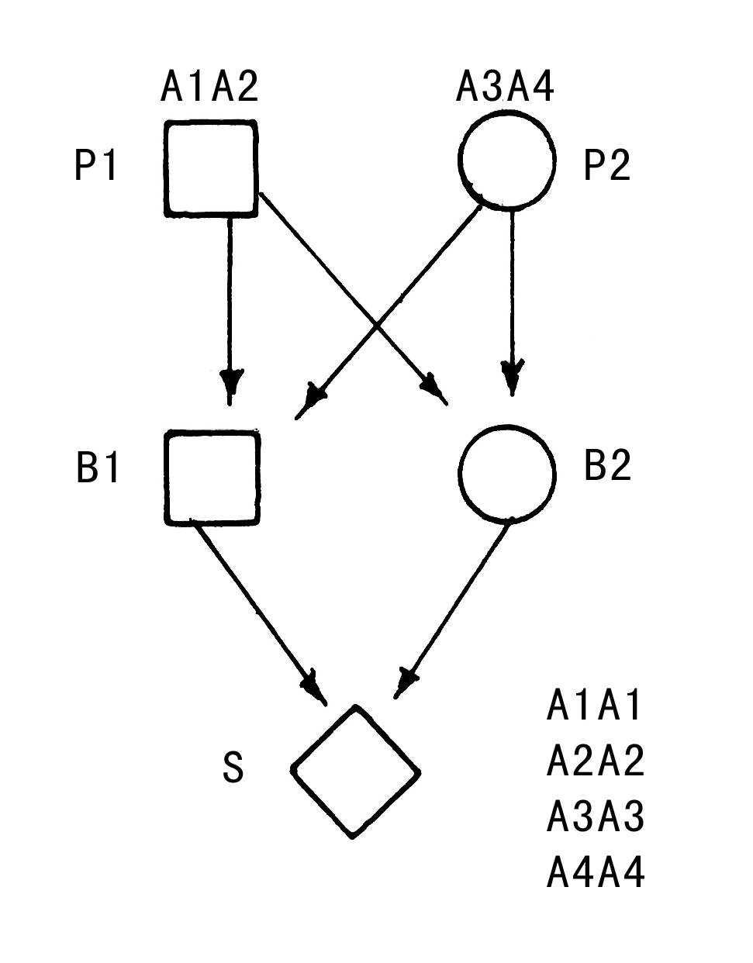 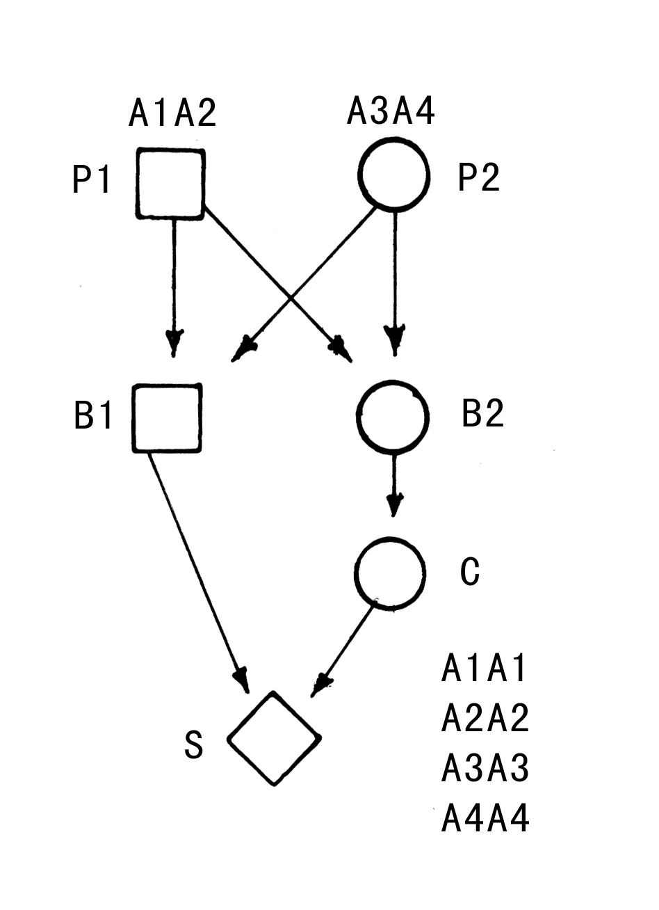 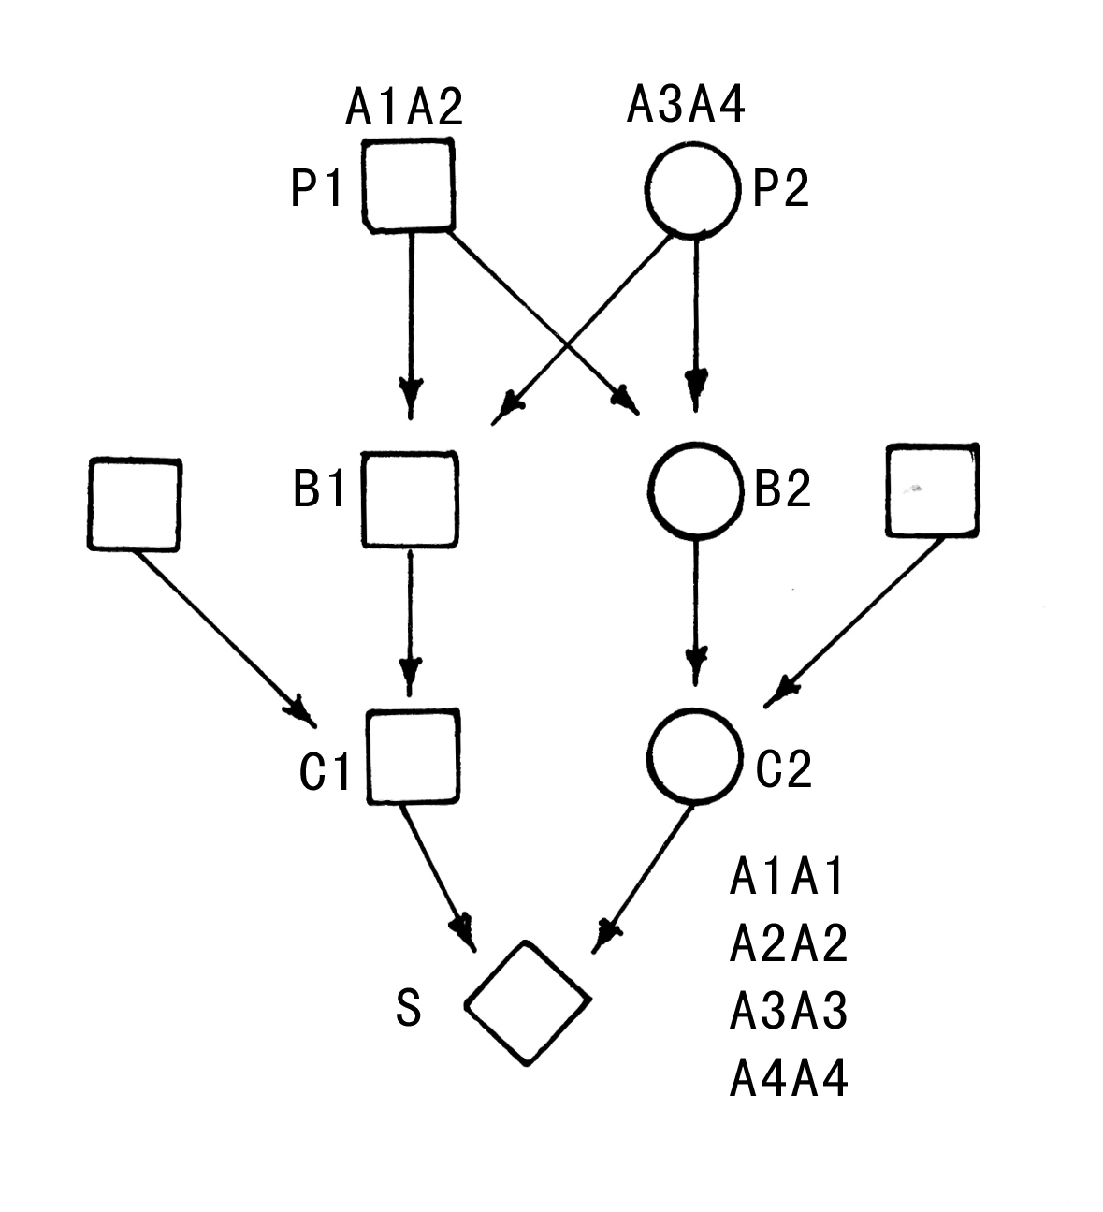
（1） （2） （3）
2、舅甥女（或姑侄）之间婚配（二级亲属）S成为纯合子A1A1、A2A2、A3A3、A4A4的总概率为4×(1/2)5=1/8，近婚系数F=1/8。
3、表兄妹婚配（三级亲属），形成A1A1、A2A2、A3A3、A4A4各需传递6步，所以其近婚系数为4×(1/2)6=1/16。三级亲属的近婚系数F=1/16。

X染色体：
1、在姨表兄妹婚配中，等位基因X1由P1经B1、C1传至S，只需计为传递1步（B1转至C1）；基因X1经B2、C2传至S则传递2步（B2传至C2和C2传至S）。所以，S为X1X1的概率为（1/2）3。等位基因X2由P2经B1、C1传至S，需计为传递2步；基因X2经B2、C2传至S，需计为3步。所以，S为的概率为（1/2）5。因此，对X连锁基因来说，姨表兄妹婚配的近婚系数F为（1/2）3+2×（1/2）5=3/16。
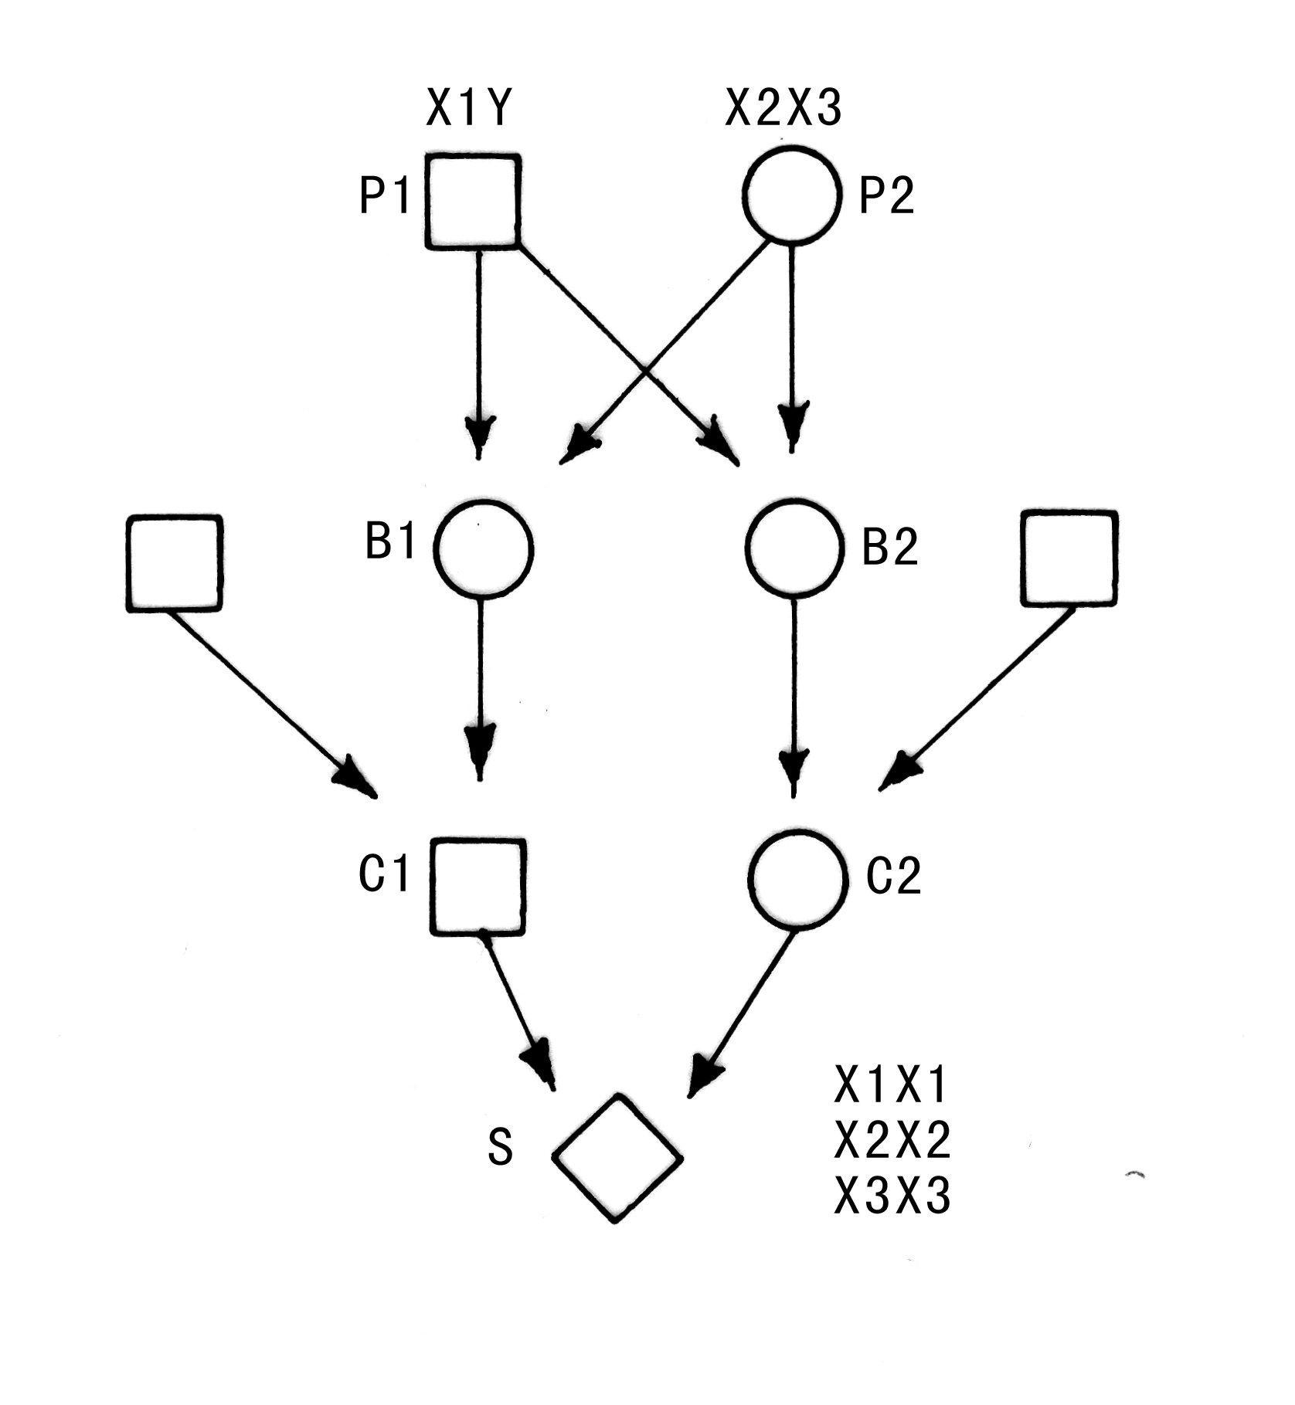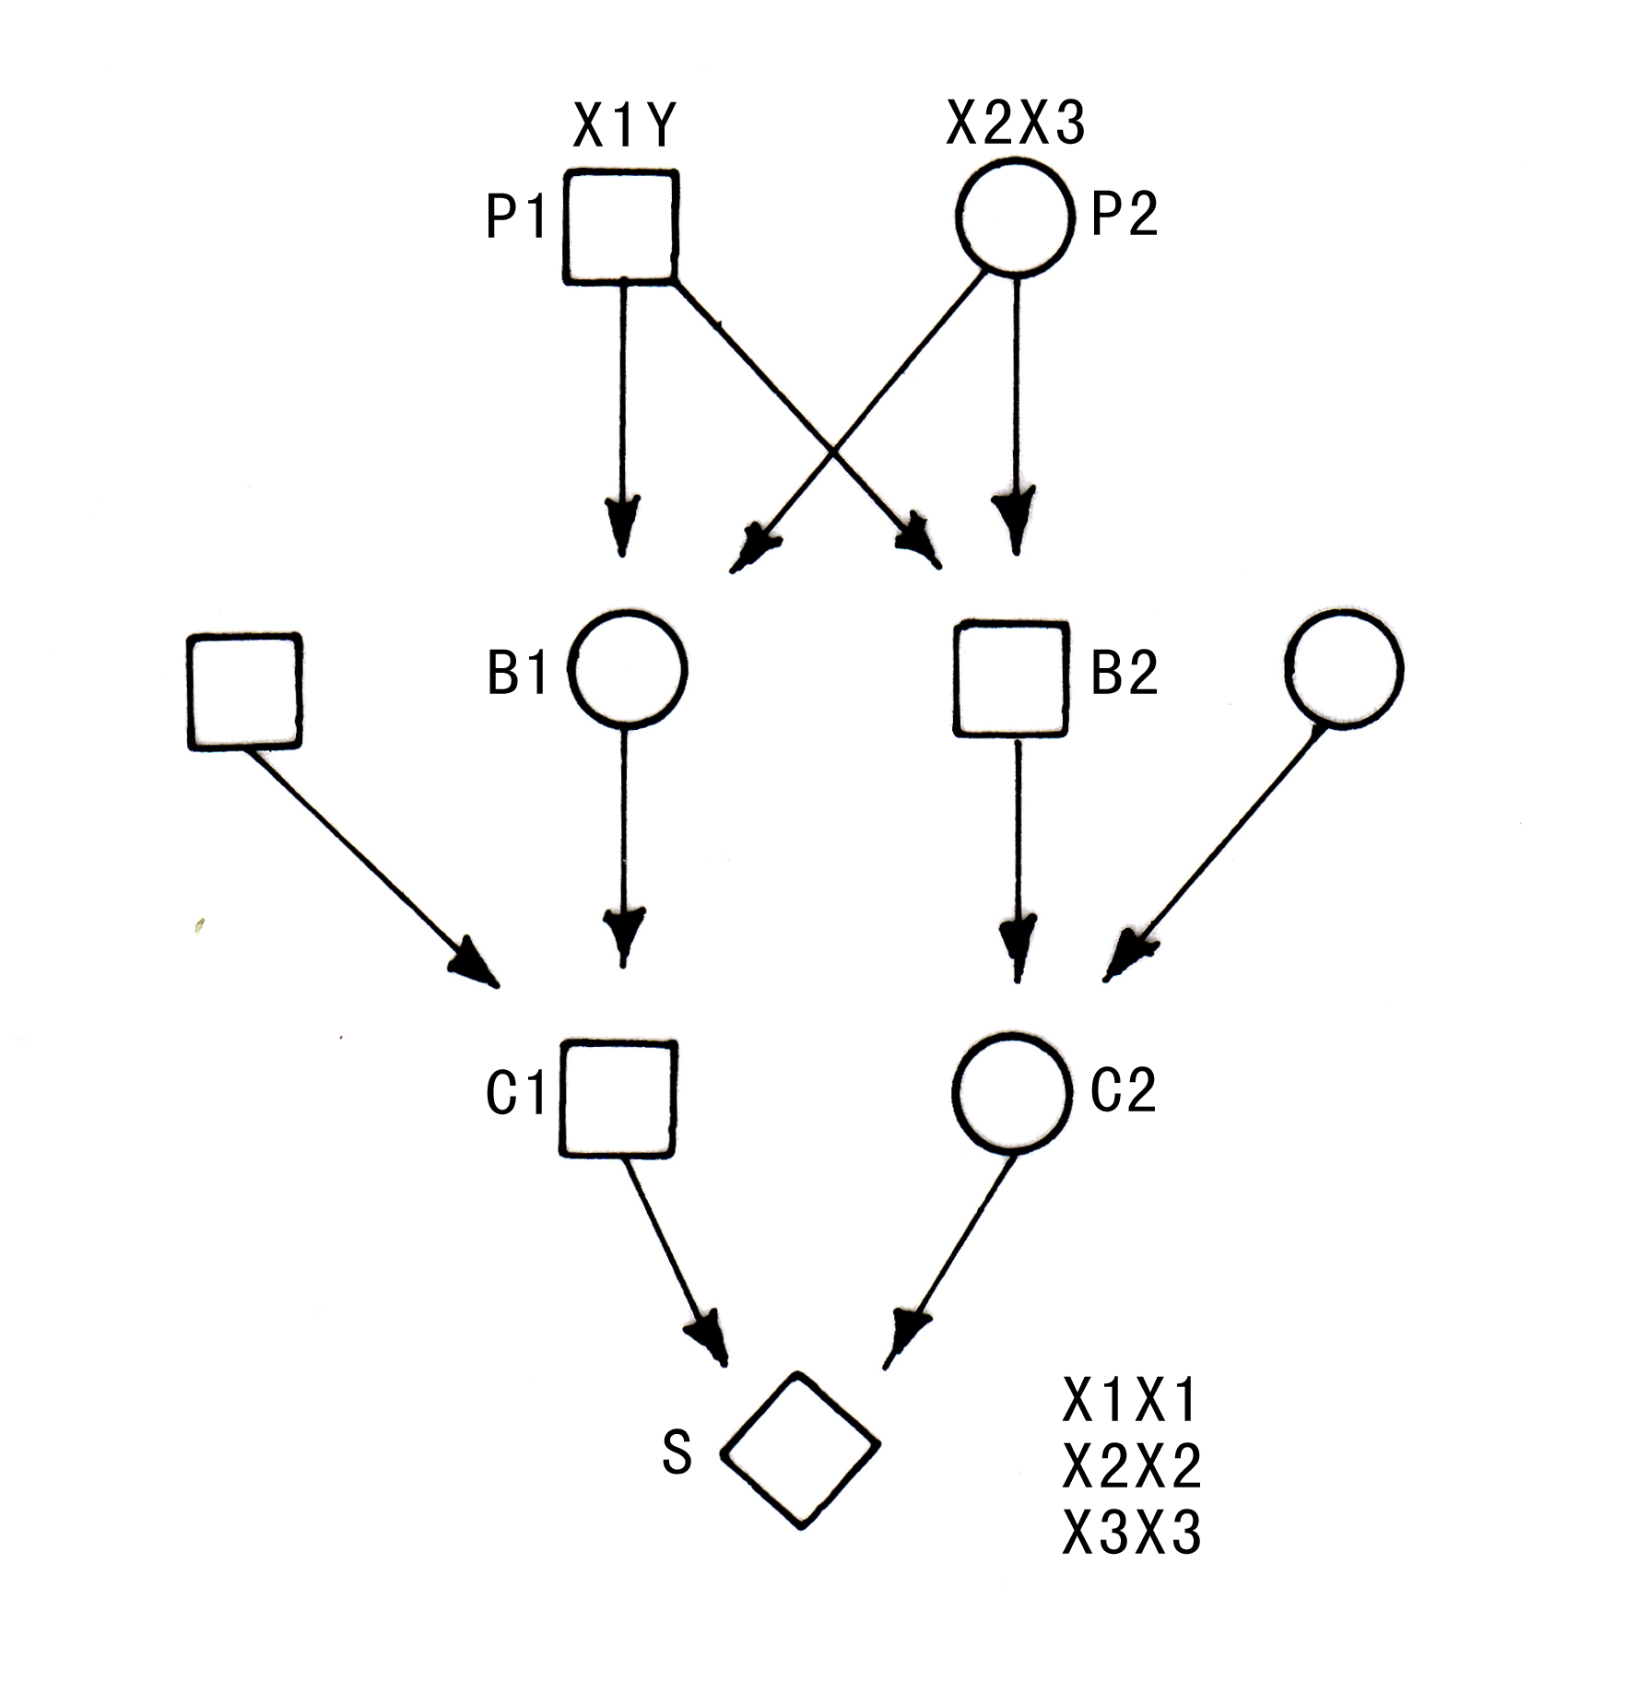
（1） （2）
2、在舅表兄妹婚配中，等位基因X1由P1传至B2时中断，所以，不能形成纯合子X1X1。等位基因X2由P2经B1、C1传至S，只需计为传递2步；基因X2由P2经B2、C2传至S，也只需计为传递2步。所以，S为X2X2的概率为（1/2）4。因此，对X连锁基因来说，舅表兄妹婚配的近婚系数F为2×（1/2）4=1/8。

3、在姑表兄妹婚配中，等位基因X1由P1传至B1时中断，基因X2和X3由P2经B1传至C1时，传递中断，所以，不能形成纯合子X1X1、X2X2和X3X3，其近婚系数F=0。
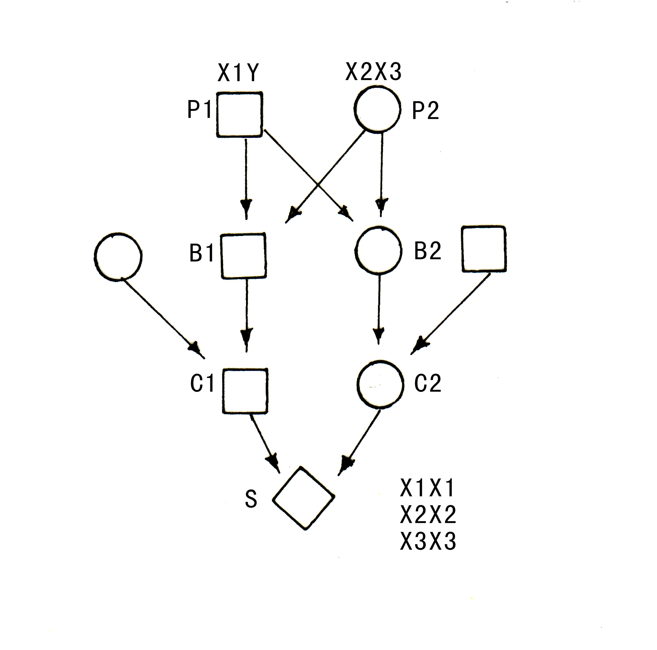
（3） （4）
4、如果堂表兄妹婚配，基因X1由P1传到B1时中断，基因X2和X3由P2经B1传到C1时，传递中断，所以，也不能形成纯合子X1X1、X2X2和X3X3，其近婚系数F=0。
仅就X连锁基因来看，姨表兄妹婚配或舅表兄妹婚配比姑表兄妹或堂表兄妹危害还要大。

（二）选择：选择反映了环境因素对特定表型或基因型的作用，它可以是正性选择，也可以是负性选择。
适合度（f）：在一定环境条件下，某一基因型个体能够生存并将基因传给后代的相对能力。用适合度来衡量生育力的大小。当适合度为0时，表示遗传性致死，即无生育力，当适合度为1时，为生育力正常；因此只有选择作用发生在育龄期之前，才会影响群体的基因频率或基因型频率，而发生在育龄期之后的选择作用，其影响将是微不足道的。
选择系数：指在选择作用下适合度降低的程度，用s表示。s反映了某一基因型在群体中不利于存在的程度，因此s=1-f。
（三）突变：Hardy-Weinberg平衡是基于无突变的假设条件，如果某基因座具有较高的突变率，将使群体中的突变基因比例稳定增加。
（四）遗传漂变：在大群体中，正常适合度条件下，繁衍后代数量趋于平衡，因此基因频率保持稳定；但是在小群体中可能出现后代的某基因比例较高的可能性，一代代传递中基因频率明显改变，破坏了Hardy-Weinberg平衡，这种现象称为随机遗传漂变。
（五）基因流：随着群体迁移两个群体混合并相互婚配，新的等位基因进入另一群体，将导致基因频率改变，这种等位基因跨越种族或地界的渐近混合称之为基因流。

第七章 线粒体疾病的遗传
一、线粒体基因组：线粒体内还含有DNA分子，被称为人类第25号染色体，是细胞核以外含有遗传信息和表达系统的细胞器，其遗传特点表现为非孟德尔遗传方式，又称核外遗传。
二、线粒体基因组特点：
- 线粒体基因组全长16569bp；
- 不与组蛋白结合，呈裸露闭环双链状，分为重链和轻链
- 重链（H链）富含鸟嘌呤，轻链（L链）富含胞嘧啶。
三、线粒体基因组构成： mtDNA分为编码区与非编码区：
1、编码区：各基因之间排列极为紧凑，部分区域出现重叠，无启动子和内含子，缺少终止密码子，仅以U或UA结尾。编码区为保守序列，不同种系间75%的核苷酸具同源性，
此区包括37个基因： 2个基因编码线粒体核糖体的rRNA（16S、12S）
22个基因编码线粒体中的tRNA
13个基因编码编码线粒体氧化磷酸化（OXPHOS）有关的蛋白质。
2、非编码区：一个为控制区（D环区）与mtDNA的复制和转录有关，一个为L链复制起始区。
四、线粒体基因组遗传半自主性：
1、mtDNA仅编码13种蛋白质亚基，绝大部分蛋白质亚基和其他维持线粒体结构和功能的蛋白质都依赖于核DNA（nDNA）编码，在细胞质中合成后，经特定转运方式进入线粒体；
2、mtDNA基因的表达受nDNA的制约，线粒体氧化磷酸酶化系统的组装和维护需要nDNA和mtDNA的协调，二者共同作用参与机体代谢调节。
因此线粒体是一种半自主细胞器，受线粒体基因组和核基因组两套遗传系统共同控制 。

五、线粒体基因转录特点：与核基因转录比较，mtDNA的转录有以下特点：
①两条链均有编码功能
②两条链从D-环区的启动子处同时开始以相同速率转录，L链按顺时针方向转录，H链逆时针方向转录
③mtDNA的基因之间无终止子
④tRNA基因通常位于mRNA基因和rRNA基因之间
⑤mtDNA的遗传密码与nDNA不完全相同
⑥线粒体中的tRNA兼用性较强

六、线粒体基因的突变：
mtDNA突变率比nDNA高10～20倍，其原因有以下几点：
①mtDNA中基因排列紧凑，任何突变都可能会影响到其基因组内的某一重要功能区域
②mtDNA是裸露的分子，不与组蛋白结合
③mtDNA位于线粒体内膜附近，直接暴露于呼吸链代谢产生的超氧离子和电子传递产生的羟自由基中，极易受氧化损伤
④mtDNA复制频率较高，复制时不对称
⑤缺乏有效的DNA损伤修复能力
突变的种类：①点突变
②大片段重组
③mtDNA数量减少
④mtDNA突变的修复

七、线粒体疾病的遗传特点：
1、母系遗传：线粒体遗传病的传递方式不符合孟德尔遗传，而是表现为母系遗传，即母亲将mtDNA传递给她的儿子和女儿，但只有女儿能将其mtDNA传递给下一代。
2、多质性：绝大多数细胞中有多种mtDNA拷贝，其拷贝数存在器官组织的差异性。
3、异质性：一些个体同时存在两种或两种以上类型的mtDNA，这是由于mtDNA发生突变，导致一个细胞内同时存在野生型mtDNA和突变型mtDNA，称为异质性
4、.阈值效应：
阈值：异质性细胞的表现型依赖于细胞内突变型和野生型mtDNA的相对比例，能引起特定组织器官功能障碍的突变mtDNA的最少数量称阈值。
在特定组织中，突变型mtDNA积累到一定程度，超过阈值时，能量的产生就会急剧地降到正常的细胞、组织和器官的功能最低需求量以下，引起某些器官或组织功能异常，其能量缺损程度与突变型mtDNA所占的比例大致相当。
5、不均等的有丝分裂分离 ：
细胞分裂时，突变型和野生型mtDNA发生分离，随机地分配到子细胞中，使子细胞拥有不同比例的突变型mtDNA分子，这种随机分配导致mtDNA异质性变化的过程称为复制分离。

第八章 人类染色体
1、染色体组（chromosome set) ：一个正常生殖细胞（配子）中所含的全套染色体称为一个染色体组
2、核型（karyotype）：一个体细胞中的全部染色体，按其大小、形态特征顺序排列所构成的图像
核型的描述：分两部分：①染色体总数 ②性染色体的组成。
3、Lyon假说
- 失活发生在胚胎发育早期（人类晚期囊胚期）；
- X染色体的失活是随机的；
- 失活是完全的；
- 失活是永久的和克隆式繁殖的。
- 染色体带的描述：描述一特定带时需要写明一下4个内容：染色体序号；臂的序号（p:短臂，q长臂）；
区的序号；带的序号。（高分辨显带命名在原带后加“.”，称为亚带）
例如：1p31.1表示：第1号染色体短臂3区1带第1亚带。

第九章 染色体畸变
- 罗伯逊易位(Rob易位）：又称着丝粒融合。这是发生在近端着丝粒染色体的一种易位形式。当两个近
端着丝粒染色体在着丝粒部位或着丝粒附近部位发生断裂后，二者的长臂在着丝粒处接合在一起，形成一条由长臂构成的衍生染色体；两个短臂则构成一个小染色体，小染色体往往在第二次分裂是丢失。
- 染色体数目非整倍体性改变的机制
原因：在生殖细胞成熟过程中或受精卵早期卵裂中，发生了染色体不分离或染色体丢失。
1）染色体不分离：细胞分裂进入中、后期时，如果某一对同源染色体或姐妹染色单体彼此没有分离，
而是同时进入同一个子细胞，结果所形成的两个子细胞中，一个将因染色体数目增多而成为超二倍体，另一个则因染色体数目减少而成为亚二倍体。
- 受精卵卵裂早期的有丝分裂过程中某一染色体的姐妹染色单体不分离：可导致产生
有两种细胞系或三种细胞系组成的嵌合体。
- 减数分裂过程中发生的染色体不分离。
2）染色体丢失：细胞有丝分裂过程中，某一染色体未与纺锤丝相连，不能移向两极参与新细胞的形成；或者在移向两极时行动迟缓，滞留在细胞质中，造成该条染色体的丢失而形成亚二倍体。
核型的描述（简式）：在简式中对染色体结构的改变只用其断裂点来表示；依次写染色体总数，性染色体组成，然后用一个字母（如t）或三联字符号（如del）写明重排染色体的类型，后第一个括号写畸变染色体的序号，第二个括号写断点的区带号。
例如：①1号染色体长臂2区1带处断裂造成了该处以远的末端缺失： 46,XX，del (1) (q21)
②断裂和重接在2号染色体短臂的2区1带和长臂的3区1带之间，其间的节段倒置 ： 46，XY，inv (2) (p21q31)
- 断裂和重接分别发生在2号染色体和5号染色体长臂的2q21和5q31带,这些带以远的节段在两条染
色体之间进行了交换 ： 46，XY,t (2；5) (q21；q31)

- 记住常用的核型分析符号和术语
（1）断裂 ： （2）交换 e （3）断裂与重接 ：： （4）着丝粒 cen
(5) 缺失 del （6）倒位 inv （7）环状染色体 r （8）易位 t
(9)罗伯逊易位 Rob （10）短臂 p （11）长臂 q

第十四章 免疫缺陷
总述：免疫系统的建立和完善决定于遗传物质的组成结构和后天发育的环境
- 红细胞抗原遗传与新生儿溶血症
总述：血型系统的抗原由一个或数个紧密连锁基因位点所编码，与临床关系最紧密的红细胞血型系统是ABO和Rh系统
一、红细胞抗原的遗传系统
（一）ABO血型系统
    - 遗传机制
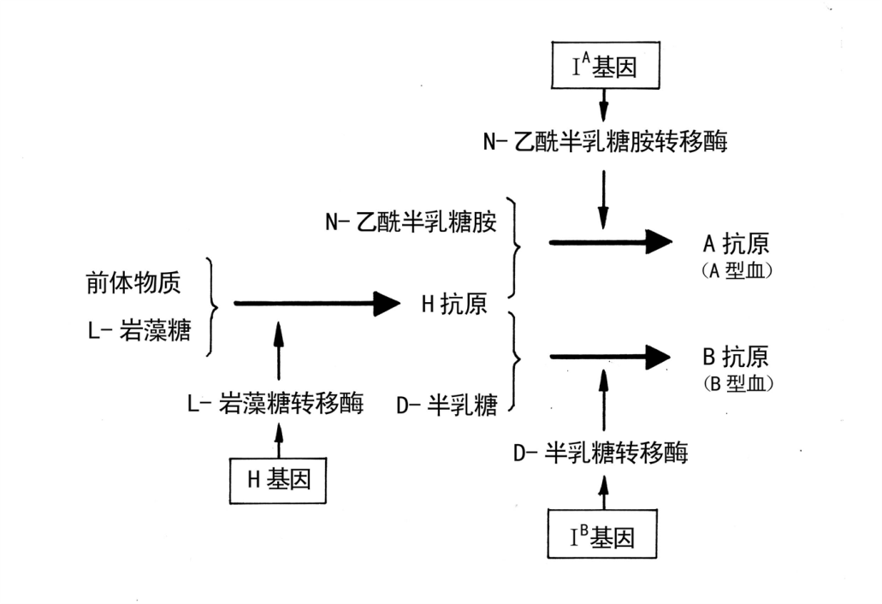
    - 基因：ABO抗原物质由三组基因（I^{A}-I^{B}-i、H-h和Se-se）所编码 ，这三组基因各有自己的座位，其中IA-IB-i位于9q34.1-q34.2，与胸苷激酶连锁，H-h与Se-se紧密连锁，位于19号染色体上
    - 抗原合成示意图：

    - 基因型对应的血型：
IA、IB均为共显性基因，而i基因则为隐性基因
- IA/IB基因型--AB型血型。
- i/i基因型--O型血型
- IA/ IA和IA/i--A型血型
- IB/IB和IB/i-- B型血型
- 孟买型：O型个体中的血清含有抗A抗体，与A型血的人婚配后生有AB型子女。
原因：这种O型个体中H抗原是阴性的，H基因突变为无效的h基因，不能产生H抗原。
尽管这样的个体可能含有I^{A}或/和I^{B}基因，但不能产生A抗原或/和B抗原，
但其I^{A}或/和I^{B}基因可以遗传给下一代。
（二）Rh血型系统
    - 定义：以恒河猴红细胞免疫家兔，家兔的抗血清能够凝集约85%的白种人红细胞。由此
可将人群划分为Rh阳性（凝集者）和Rh阴性（不凝集者）两大类。与此相关的血型系统称为Rh血型系统
    - 遗传机制：1.编码Rh抗原的基因位于1p36.2-p34，由两个相关的结构基因RHD和RHCE
组成。RHD编码D/d抗原，RHCE编码C/c和E/e抗原，两个基因紧密连锁。
2.没有d抗原，因为d基因实际上是D基因的突变或缺失，为无效基因；
3.5种抗原中，D的抗原性最强，其次为E、C、c、e。D抗原为该系统的主要抗原。红细胞表面有D抗原的为Rh阳性个体，没有D抗原的为Rh阴性个体（熊猫血）
4.单倍型排列有8种形式，即Dce、dce、DCe、dCe、DcE、dcE、DCE和dCE，
均为共显性基因。
二、新生儿溶血症
机理：又称胎儿有核细胞增多症，系由胎母红细胞抗原不相容所致；进入母体的胎儿细胞有可能作为异物引起免疫应答反应，使母体产生免疫性不完全抗体IgG,并可通过胎盘屏障进入胎儿循环，导致胎儿红细胞的大量破坏，引起胎儿或新生儿的免疫性溶血
- ABO血型不相容溶血症
理论上，任何母婴ABO血型不和均可引起溶血，但实际上，ABO溶血病好发于O型母亲所生的A型婴儿，B型婴儿次之。
原因：A抗原的抗原性大于B抗原。虽然母体中抗A和抗B抗体均为IgM,一般不能通过胎盘屏障进入胎儿体内，但也有人能够产生IgG型抗A和抗B抗体，它们能够进入胎儿体内。具有IgG型抗A和抗B的O型母亲比A 型或B型母亲明显为多。
- Rh血型不相容溶血症
- Rh溶血病好发于母亲是Rh阴性而新生儿是Rh阳性的新生儿中，由于我国Rh阴性个体很少，所以发病比例并不高，但病症较ABO新生儿溶血重
- Rh溶血病很少发生于第一胎
因为进入母体的胎儿细胞数量少，产生的抗体也少，不至于引起溶血。
除非母亲在妊娠第一台前接受过Rh阳性血液的数学或母亲本人出生时，有其母亲Rh阳性血液进入，使其已经致敏，有可能导致第一胎溶血。
- 第一次分娩、自然流产、人工流产或破腹产时，由于胎盘损伤、渗血，会使一定数量的胎儿细胞进入母体，使其致敏，当第二次妊娠，因为“再次免疫”会造成细胞溶血。
- 生过Rh溶血病患儿的母亲，如果父亲为Rh阳性纯合子，则以后每胎都不能幸免；如果是杂合子则有1/2的再发风险。

第二节 HLA系统与医学
- HLA系统的结构和组成
定义：人类白细胞抗原又称为主要组织相容性抗原，它分布在所有有核细胞表面（由于这类抗原首先在白细胞上发现，所以被称为白细胞抗原）这类抗原决定着机体的组织相容性，对排斥应答起着决定性作用，编码这类抗原的基因群称为主要组织相容性复合体，在人类称为HLA复合体，或称HLA系统。
位置与长度：HLA复合体位于6p21.31，全长3600kb，已经确定地基因位点有224个，其中128个为功能型基因，具有表达产物。
特点：
- 免疫功能相关基因最集中、最多的一个区域。128个功能性基因中39.8%具有免疫功能。
- 基因密度最高的一个区域，平均每16kb就有一个基因。
- 最富有多态性的一个区域，因此也是一个理想的遗传标记区域。
- 与疾病关联最为密切的一个区域。

组成：HLA系统共分为三个基因区：
HLA-Ⅰ类基因区：以下基因并非集中排列，而是相互交织排列在该区中
- 经典基因 HLA-A 、HLA-B 、HLA-C:分布于机体的有核细胞表面。
- 非经典基因 HLA-E 、HLA-F 、HLA-G
HLA-E分子是NK细胞抑制性受体；CD94/NKG2的特异性配体；HLA-G仅表达在与母体组织直接接触的胎儿滋养层细胞上。
- 假基因 HLA-L 、HLA-H 、HLA-J 、HLA-X
- MIC基因 MIC-A 、MIC-B 、MIC-C 、MIC-D 、MIC-E
MIC-A与MIC-B为功能基因，其他为假基因。MIC-A主要表达在胃肠道细胞上。
HLA-Ⅱ类基因区：
- 经典基因 由DR区、DQ区和DP区组成。
- 非经典基因 由DM、TA、LM和DO区组成，DM又由两个基因组成，DMA和DMB。
HLA-Ⅲ类基因区：由多种类型的基因组成，是人类基因组中基因密度最大的区域
- HLA与疾病关联
1.关联：两个遗传性状在群体中实际同时出现的频率高于随机同时出现的频率
2. HLA抗原在多数情况下可能并不是病因，而仅是一种遗传标志。
3.机制：分子模拟学说、受体学说、连锁不平衡学说、自身抗原提呈学说、免疫耐受学说
- HLA抗原与器官移植
    - HLA抗原与器官移植
- 器官移植是临床上重要的治疗手段，而器官移植所面临的最大难题之一是排斥反应。
- 当供体和受体之间存在抗原差异时，受体的免疫系统就能够识别异己而引发强弱不等的排斥，这种过程称为组织不相容性。
- 在排斥反应中，HLA系统起着最重要的作用，其次红细胞血型也发挥了重要作用。
附:HlA 的高度多态性决定了不同个体间差异的多样性，在无血缘的人群中，找到HLA相同的概率极低；因为ABO血型抗原不仅存在与红细胞表面，同时也存在于其他组织细胞上，所以也需要ABO血型相容
    - HLA单体型的遗传分析：处于同一条染色体上连锁基因群称为单倍型。由于HLA基因的紧密连锁，使得每个HLA单倍型能够完整的遗传给下一代。
        - 子代总是得到一条父亲的单倍型和一条母亲的单倍型，因而亲子之间一定共有一条单倍型，即HLA半相同。
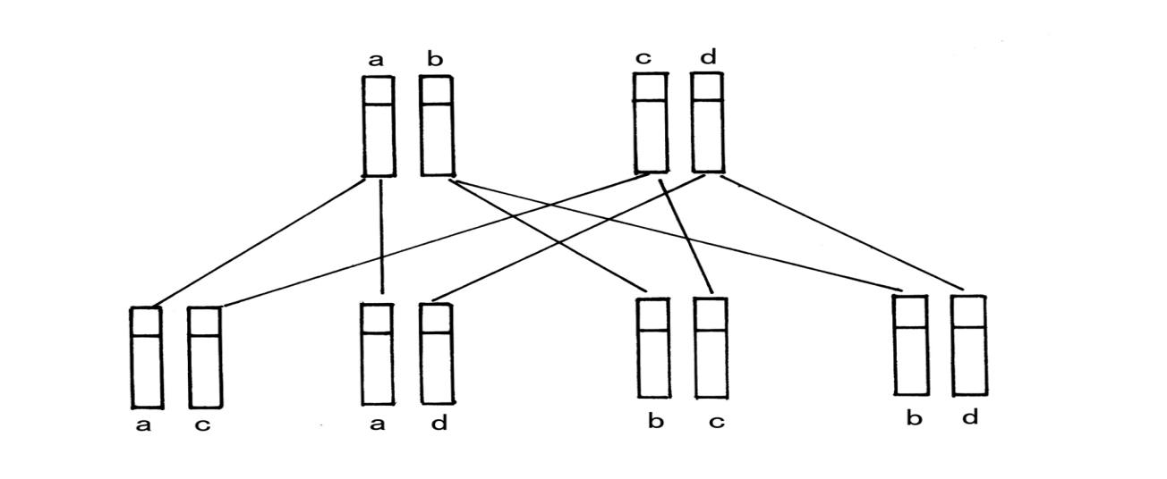
        - 同胞之间的HLA相似性存在三种情况（按如下分析）：
完全相同（1/4）、半相同(1/2)和完全不同(1/4)。

附：若父母单体型中有部分相同的HLA基因，概率就会改变，也不会出现完全不同。
- HLA的DNA分型(PPT上有，课本上没有)
DNA分型即利用DNA检测技术，确定HLA基因不同结构，以达到HLA抗原分型的目的

- 遗传性免疫缺陷病
定义: 由于遗传因素导致的免疫缺陷则称为遗传性免疫缺陷病
分类： 细胞免疫缺陷，如遗传性胸腺发育不全而导致T细胞缺陷；
- B细胞缺陷，导致免疫球蛋白异常而造成体液免疫缺陷；
- 颗粒白细胞（如吞噬白细胞）缺陷而引起的综合症；
- 补体缺陷：主要后果是机体对病原体的易感性增高。该病可以是单个补体成分缺乏，也可是补体调控蛋白缺乏。该病大多表现出常染色体隐性遗传，少数为常染色体显性遗传或X连锁遗传
具体疾病举例：
- 遗传性无丙种球蛋白血症
病因：本病的发生是由于B细胞成熟受阻，体内Ig水平极低。
遗传机制：本病表现为X连锁隐性遗传，致病基因位于Xq21.3-q22。该基因所编码的蛋白为酪氨酸蛋白激酶。
特征：血循环中缺乏B细胞和γ球蛋白；6个月时开始出现病症。
附：由于出生时新生儿体内存留有母亲的Ig以暂时不表现病症。随着年龄增长，母亲的Ig日益减少而本身又不能有效地合成新的Ig，所以到。。。。。
- 严重联合免疫缺陷病
病因：是T细胞和B细胞均缺乏或功能缺陷所导致的一类疾病
特征：一般该病患儿出生后6个月即出现病症，由于体液免疫和细胞免疫几乎完全缺乏，患儿表现出发育障碍，易患严重感染，特别是皮肤和粘膜的念菌珠病以及病毒、真菌、条件致病菌和肺囊虫感染，患儿多夭折。
SCID 分类：X连锁隐性遗传SCID；常染色体隐性遗传SCID；
HC表达缺陷；其他类型的SCID
- 遗传性自身免疫病
定义：自身免疫性疾病是由于正常免疫耐受功能受损导致免疫细胞及其成分对自身组织结构和功能的破坏，并出现一定临床表现的一类疾病
分类举例：
自身抗原的  病程 分布 | 器官特异性  （局限性） | 非器官特异性  （全身性）
急性 | 特发性血小板减少性紫癜  自身免疫性溶血性贫血 | EB病毒感染后出现的多种自身抗体
慢性 | 重症肌无力  甲状腺炎 | 类风湿性关节炎  系统性红斑狼疮

遗传基础：自身免疫性疾病与某些基因是有关联的，包括HLA及非HLA基因
与HLA相关的最典型例子是强直性脊柱炎
几种常见自身免疫病：
（一）系统性红斑狼疮（SLE）
      - 临床表现：
临床表现复杂多样，呈反复发作并进行性加重。
累及多个组织器官，包括皮肤、关节、心血管、肾、肝等部位和血细胞。
      - 免疫学异常：
患者体内出现的主要自身抗体是抗核抗体，如抗DNA、组蛋白、RNA和核仁的抗体。70%～80% SLE患者血液中存在狼疮细胞，它是受损的白细胞在抗核抗体作用后发生破裂和溶解，形成游离的均匀小体，小体被单核细胞吞噬后即形成狼疮细胞。
      - 病因不明，可能为：
- 发生了持续而慢性的病毒感染，削弱了细胞的免疫功能。病毒感染一方面使机体产生抗病毒抗体，另一方面破坏组织细胞或改变组织细胞的抗原性，而使机体产生大量抗自身组织的抗体；
- 循环中的抗原-抗体复合物可能沉积在组织中及血管壁上，在补体的参与下造成多器官组织的损伤；
- 些药物的长期使用可以诱发SLE样综合症，但停药后往往可以恢复。
（二）重症肌无力
- 临床表现：是一种影响神经肌肉接头传递的自身免疫病。
表现为骨骼肌易产生疲劳，经休息后有一定程度的恢复。
- 免疫学异常
- 胸腺病变，如增生、胸腺瘤等；
- 2/3患者血清IgG增高，少数抗核抗体阳性，多数病人抗乙酰胆碱受体抗体阳性。
- 病因不明，但表现出遗传倾向，在该病患者中HLA-DR3抗原的检出率较高。
（三）类风湿性关节炎
以关节滑膜炎为特征的慢性全身性自身免疫性疾病。
其主要表现为：滑膜炎反复持久发作、关节内骨和软骨遭破坏，皮下结节、动脉炎等关节外系统的表现也很常见

四、自身免疫病的诊疗原则
- 非特异性免疫治疗
- MHC阻断
- T细胞疫苗
- 诱导自身抗原特异性耐受或抑制

第十五章 出生缺陷
总述
定义：出生缺陷，也称为先天畸形，是患儿在出生时即在外形或体内所形成的（非分娩损伤所引起的）可识别的结构或功能缺陷。
类型（PPT上，与书上不同）：
- 整胚发育畸形
多由严重遗传缺陷引起，大都不能形成完整的胚胎并早期死亡而吸收或流产。
- 胚胎局部发育畸形
由胚胎局部发育紊乱引起，涉及范围并非一个器官，而是多个器官。例如头面发育不全等。
- 器官和器官局部畸形
由某一器官不发生或发育不全所致，例如双侧或单侧肺不发生、室间隔膜部缺损等
- 组织分化不良性畸形
这类畸形的发生时间较晚且肉眼不易识别。例如骨发育不全等。
- 发育过度性畸形
由器官或器官的一部分增生过度所致，例如在房间隔形成期间第二隔生长过度而引起的卵圆孔闭合或狭窄、多指（趾）畸形等。
- 吸收不全性畸形
在胚胎发育过程中，有些结构全部吸收或部分吸收，如果吸收不全，就会出现畸形。例如蹼状指（趾）等。
- 超数和异位发生性畸形
由于器官原基超数发生或发生于异常部位而引起，如多孔乳腺、异位乳腺等。
- 发育滞留性畸形
器官发育中途停止，器官呈中间状态。例如双角子宫、隐睾等。
- 重复畸形
单卵双生胎儿未能全部分离，致使胎儿全部或部分结构重复。

诊断
- 应做产前诊断者
- 曾生育过严重畸形儿的孕妇
- 多次自然流产、死胎、死产的孕妇
- 孕早期服用过致畸药物或有过致畸感染或接触过较多射线者
- 长期处于污染环境
- 羊水过多或过少者
- 产前出生缺陷的主要诊断方法
- 通过羊膜囊穿刺吸取羊水分析胎儿的代谢状况、胎儿的染色体组成、基因是否有缺陷等；
- 通过绒毛膜活检分析胚体细胞的染色体组成；
- 在B超的引导下将胎儿镜插入羊膜腔中直接观察胎儿的体表是否发生畸形，并可以通过活检钳采集胎儿的皮肤组织和血液等样本做进一步检查；
- B型超声波检查
- 将水溶性造影剂注入羊膜腔，便可在X线荧屏上观察胎儿的大小和外部畸形。如果将某种脂溶性造影剂注入羊膜腔，使其吸附于胎儿体表，便可在X线下清楚地观察胎儿的外部畸形；
- 脐带穿刺（cordocentesis）是在B超引导下于孕中期、孕晚期（17周～32周）经母腹抽取胎儿静脉血用于染色体或血液学各种检查，亦可作为因羊水细胞培养失败，或在错过绒毛和羊水取样时机的补充。

常见的出生缺陷
（一）神经管缺陷：由于某种原因神经沟未能关闭，神经组织依然路在外面，缺陷如果局限与脊髓部分，叫做脊髓裂，而头端部分的未管壁叫做无脑儿
1.脊柱裂：
隐性脊柱裂：位于腰骶部，外面有皮肤覆盖着，脊髓和脊神经通常是正常的，没有神经症状
脊膜突出：缺损涉及一两个脊椎，脊膜就从这个孔突出，在表面能看到一个用皮肤包着的囊
脊髓裂：由神经沟没有关闭而形成的，神经组织很广泛地露在表面
阿-希畸形（Arnold-Chiari）脊髓脊膜突出常合并着延髓和一部分小脑向尾端移位
到椎管。上位的颈神经根往往从其椎间孔的水平向着尾端固定在骶部的脊
髓下降。由于枕骨大孔被延髓或小脑所阻塞，所以脊髓脊膜突出往往合并
脑积水。这些异常的合并发生就叫做阿-希氏畸形
2.无脑畸形：
特点：神经管的头部没有合拢，出生时脑是一块露在外面的变性组织。这种缺损几乎总是通连到一个颈部开放的脊髓。
头部外观：
          - 眼向前突出，
          - 没有颈部，脸面和胸部的表面处在一个平面上。
- 由于这种胎儿缺少吞咽的控制机构，所以妊娠最后两个月的特点就是羊水过多。
3.产前诊断：
- 孕16-18周，抽取孕妇静脉血检测其血清AFP，AFP值高于标准为阳性。
- 孕14-18周，可做超声波检查，一般可明确诊断。
- 当孕母血清AFP两次结果阳性，而B超不能明确诊断时应做穿刺检查羊水AFP和乙酰胆碱酯酶，孕16-20周为最佳时间。
- 孕20周后进行X线检查，可作为补充诊断。
- 其他实验室检查作为辅助诊断。

（二）先天性心脏病
1.病因
- 多基因遗传所致的先心病（此类患者以心血管畸形为惟一的临床异常）
- 染色体畸变所致先心病
- 单基因遗传的先心病
2.先心病常见类型
  - 房间隔缺损：原始心房间隔在发生上吸收和融合时出现异常，左右心房之间仍残留未闭的房间孔。
  - 室间隔缺损：室间隔在胚胎期发育不全，形成异常交通，在心室水平产
生左向右的血流分流，它通常是单独存在，但也可是某种复杂心脏畸形的组成部分
  - 法洛氏四联症
大血管圆锥动脉干转位的发育畸形，主要缺陷包括肺动脉狭窄、室间隔缺损，升主动脉骑跨及右心室肥厚
发生因素
（一）遗传因素
- 染色体畸变
染色体畸变的个体常发生智能发育不全和不育，最常见的畸形之一是神经管发育的缺陷。
- 基因突变
约5%的出生缺陷由基因突变引起，主要有：软骨发育不全、肾上腺大、小头畸形、无虹膜、多囊肾、皮肤松垂症、睾丸女性化综合征等
（二）环境因素
1、生物性致畸因子
各种传染因子：风疹病毒、巨细胞病毒、妊娠前16周水痘病毒、单纯疱疹病毒、弓形虫、梅毒螺旋体等，特别是病毒
生物因子致畸机制
  - 穿过胎盘屏障直接作用于胚体
  - 作用于母体和胎盘，引起母体发热、缺氧、脱水、酸中毒等间接地影响胚胎发育
  - 干扰胎盘功能，破坏胎盘屏障，间接地影响胚胎发育
例如：1.风疹病毒：前4周受感染，致畸危险为61％；5～8周时为26％；9～10周时为6％。
  - 妊娠第6周感染病毒，产生白内障；
  - 第9周感染产生耳聋；
  - 第5～10周感染引起心脏畸形；
  - 第6～9周感染引起牙釉缺损；
  - 第4～6个月感染引起中枢神经系统的异常。
2.弓形虫感染：主要表现为眼的疾患，90％有脉络膜炎，50％～60％有癫痫、小头和脑积水。
- 物理性致畸因子
- 辐射： 1.致畸作用-电离辐射＞非电离辐射
2.各种组织对不同的放射性核素吸收量不同
3.胎儿对放射性核素的吸收程度还与胎龄有关
例如：孕妇必须用放射性碘进行诊断时，应在胎龄第5～6周之前进行，即在胎儿甲状腺分化之前完成。
- 机械性压迫和损伤
- 高温
- 严寒
- 微波
- 致畸性药物
抗肿瘤药物，抗生素、抗惊厥药物、抗凝血药、碘剂、激素类药物
- “三废”、农药、食品添加剂和防腐剂
- 酗酒、大量吸烟、吸毒、缺氧、严重营养不良
例如：每天吸烟10支的孕妇，其胎儿出现畸形的危险性增加90％
（三）影响致畸发生的因素
致畸因子作用下，是否发生畸形，结果如何，还取决于下列一些因素：
  - 孕妇对致畸因子的感受性，在个体之间存在着差异；
  - 胎儿发育的不同阶段，对致畸因子的感受性不同，大多数致畸因子有其特定的作用阶段；
  - 畸因子的作用机制有所不同；
  - 致畸因子的损伤与剂量有关；
致畸因子的作用后果，包括胎儿死亡、生长发育延迟、畸形或功能缺陷
发育异常的机制
- 诱发基因突变和染色体畸变
- 致畸物的细胞毒性作用
- 细胞分化过程的某一特定阶段、步骤或环节受到干扰
- 母体及胎盘稳态的干扰
- 非特异性发育毒性作用也是发育毒性作用机制之一

与出生缺陷有关的发育生物学（课本没有的内容）
一、发育过程的遗传调控现象
- 哺乳动物发育早期受到基因控制
- 含同源框的基因为个体发生的形态建成基因
二、发育的遗传学研究方法
- 转基因小鼠被应用于发育的遗传机制研究
- 体外受精与胚胎移植被用于检测胚胎的基因缺陷
体外受精与胚胎移植（IVF-ET）为—项新的生育技术，其在不育症与优生学方面很有价值
- 双生与多生被应用于发育遗传因素的研究
借助于双生子研究方法 可以对许多用其他方法难以进行遗传解释的人类复杂性状加以分析

十六章 肿瘤
肿瘤：属于体细胞遗传病，是细胞异常增殖所形成的细胞群，分良性和恶性肿瘤。肿瘤的发生是遗传因素和环境因素共同作用的结果。 形成后可在原位继续生长，也可转移进入其它组织器官，侵袭到其他部位肿瘤的恶性程度较高。
发生于内、外胚层称癌，发生于中胚层称为肉瘤
一：遗传学基础
1单基因遗传的肿瘤：往往发病较早，少见（视网膜母细胞瘤）
2多基因遗传的肿瘤：多是常见的恶性肿瘤，环境因素往往占主导作用
一级亲属的患病率显著高于群体患病率
3染色体畸变与肿瘤发生：多数肿瘤细胞中染色体为非整倍体，同一肿瘤内染色体数目波动大
干系：某种肿瘤内，某种细胞系生长占优势或细胞百分数占多数，该细胞系称为该肿瘤的干系，干系的染色体数目称为众数。
旁系：肿瘤中，除干系外，生长处于劣势的其他核型的细胞系称为旁系

标记染色体：肿瘤细胞内常见染色体结构异常。如果一种异常的染色体较多地出现在某种肿瘤细胞内，就称为标记染色体。标记染色体是恶性肿瘤的特点之一，又分特异性与非特异性。
4遗传性缺陷或疾病：遗传易感性：某些遗传性缺陷或疾病具有易患某些恶性肿瘤的倾向性

二：癌基因
癌基因：能够使细胞发生癌变的基因，原为细胞生长所必须，因在基因的表达时间、部位、数量以及表达产物的结构等方面发生异常，导致细胞无限增值并出现恶性转化
1细胞癌基因（正常的原癌基因）
按功能分类：①生长因子类细胞癌基因，产物为生长因子，刺激细胞增生
②蛋白激酶类细胞癌基因，产物为生长因子受体
③信号传递蛋白类细胞癌基因，产物影响细胞生长和分化
④核内转录因子类细胞癌基因，产物与细胞核结合，调节基因转录和DNA复制
激活方式：1点突变：原癌基因中由于单个碱基突变而改变编码蛋白功能，或使基因激活并出现功能变异
2染色体易位：染色体断裂或重排，使原本无活性或低表达的细胞癌基因易位到强大的启动子、增强子或转录调节元件附近，或因易位改变基因结构，并与高表达基因形成融合基因，使正常调控机制作用嫉恶若仇，啊癌基因激活并具有恶性转化功能
3基因扩增：可产生原癌基因表达过量
双微体，在染色体某一位置看到串联扩增现象
均染区，出现一个独立存在的小染色体
4病毒诱导与启动子切入：原癌基因附近被插入一个强大的启动子，进而被激活
2抑癌基因
二次突变假说：遗传性视网膜母细胞瘤家族连续传递时，已经携带一个生殖细胞系的突变，此时若在体细胞内再发生一次体细胞突变，即产生肿瘤
肿瘤多步骤损伤学说：细胞癌变至少需要两种致癌基因的联合作用，每一个基因的改变只完成其中的一个步骤，另一些基因的变异最终完成癌变过程。
三：肿瘤的多步骤发生
基因激活方式：起始阶段：反转录病毒的插入和原癌基因的点突变
演进阶段：染色体重排、基因重排、基因扩增
基因活化途径：1转录活性增高，产生过量与肿瘤发生有关的蛋白质
2转录产物结构异常或摆脱调控基因控制，出现异常表达

十七章 遗传病的诊断
一：临症诊断和症状前诊断
临症诊断：根据患者各种临床表现进行检查、确诊和判断遗传方式，是遗传病诊断的主要内容
症状前诊断：对遗传上异常的个体采取措施，使其在出现症状前从遗传上予以确认，助于在未发生器质性病变前进行治疗和遗传咨询
诊断内容：1病史采集：采集对象主观描述和相关个体病案查询，及家族史、婚育史、发病时间
2症状与体征
3家系分析：绘制系谱
4细胞遗传学检查：染色体检查和核型分析
5生化检查：对由基因突变引起的酶和蛋白质定量和定性分析

携带者检出：携带有隐性致病基因，本人表现正常的个体；
携带有显性致病基因，但没有外显的正常个体；
携带有致病基因，迟发个体；
染色体平衡易位或倒位的个体。
二：产前诊断和植入前诊断
产前诊断：以羊膜穿刺术和绒毛取样等技术，对羊水、羊水细胞和绒毛进行遗传学和生化检查分析，对胎儿的染色体和基因进行分析诊断
植入前诊断：在体外受精的胚胎，发育到4~8细胞期，通过纤维操作技术取单个卵裂球细胞进行快速遗传学分析，包括染色体检查、特定基因，检查正常的胚胎植入母体子宫
对象：1三十五岁以上孕妇
2夫妇之一有染色体畸变
3夫妇之一有开放性神经管畸形，或生育过该类染色体病患儿
4夫妇之一有先天性代谢缺陷，或生育过该类患儿
5夫妇之一有致畸因素接触史
6 X连锁遗传病致病基因携带者孕妇
7习惯性流产史产妇
8羊水过多产妇
9有遗传病家族史，又近亲结婚
方法：有创伤性：羊膜穿刺、绒毛取样、胎儿镜
无创伤性：B超、孕妇血液与尿液检查、CT、X线、核磁共振

三：基因诊断
基因诊断：用分子生物学技术，检测DNA、RNA结构或基因表达水平的变化，对疾病做出诊断
特点：1特异性强，以特定基因为目标，检测基因的突变和表达信息
2灵敏度高，分子杂交技术和PCR技术有信号放大功能，进行微量诊断
3应用广泛，用于未出现临床表现者，胎儿出生前诊断等
4检验样品获得便利，不受个体发育阶段性与基因表达组织特异性限制
诊断策略：基因突变的检测
mRNA检测
基因连锁检测
诊断技术：1核酸分子杂交
2 聚合酶链反应（PCR）
3 DNA测序
4基因芯片技术

第十八章 遗传病的治疗
第一节 遗传病治疗的原则
一、遗传病治疗效果的评估
（1）单基因病特别是先天性代谢病的治疗按禁其所忌，去其所余和补其所缺的原则进行，即用内科疗法；
（2）多基因病利用药物治疗或外科手术治疗；
（3）染色体病则目前无法根治，改善症状也很困难。只有少数性染色体病，可改善患者的第二特征。
二、遗传病疗效的长期评估
1、遗传病治疗的初期效果明显，长期观察则达不到预期目的或产生一些不良反应，需谨慎而长期的评价。
2、多基因遗传病，遗传因素和环境因素是发病的共同病因；
目前，环境条件的改善在多基因遗传病治疗中更为重要。如：高血压病、糖尿病患者对饮食的控制。
三、杂合子和症状前患者的治疗
对尚未出现临床表现的杂合子，症状前患者是否实施预防性的治疗措施取决于：
疾病的严重程度；治疗的近期、远期效果；药物不良反应大小；人们对这种问题的道德取向等。

四、遗传病治疗的策略
- 针对突变基因的体细胞基因的修饰与改善；
- 针对突变基因转录的基因表达调控；
- 蛋白质功能的改善；
- 在代谢水平上对代谢底物或产物的控制；
- 临床水平的内、外科治疗以及心理治疗等。

第二节 传统的遗传病的治疗方法
手术治疗：（1）手术矫正：修补和缝合唇裂、腭裂，矫正先天性心脏畸等。
（2）器官和组织移植：对重型β地中海贫血患者施行骨髓移植术。
二、药物治疗：出生前治疗、症状前治疗、临症患者治疗。
临症患者治疗：
（一）去其所余：对于一些因酶促反应障碍，导致体内贮积过多的代谢产物，可使用各种理化方法将过多的毒物排除或抑制其生成，使患者的症状得到明显的改善。
- 应用螯合剂；②应用促排泄剂；③利用代谢抑制剂；
④ 血浆置换或血浆过滤（除去大量含有毒物的血液）；⑤平衡清除法：
（二）补其所缺：糖尿病患者注射胰岛素等。
（三）酶疗法：遗传性代谢病常由于基因突变造成酶的缺失或活性降低，可用酶诱导和酶补充法治疗。
①酶诱导治疗：诱导合成相应的酶。
②酶补充疗法：给患者体内输入纯化酶制剂。
（四）维生素疗法：一些遗传代谢病给予相应的维生素可以纠正代谢异常。
三、饮食疗法：（1）产前治疗：进行孕妇的饮食治疗。
（2）临症患者治疗：饮食法减少患者对所忌物质的吸收。

第三节 基因治疗（gene therapy） P233
基因治疗：运用重组DNA技术，将具有正常基因及其表达所需的序列导入到病变细胞或体细胞中，以替代或补偿缺陷基因的功能，或抑制基因的过度表达，从而达到治疗遗传性或获得性疾病的目的。
一、基因治疗的策略
- 基因修正：将致病基因的突变碱基序列纠正，保留正常部分。
- 基因替代：去除整个变异基因，用功能正常的基因取代。
- 基因增强：导入目的基因，表达的产物可使缺失或原有的功能加强。
- 基因抑制和（或）基因失活：导入外源基因干扰、抑制有害的基因表达。
- “自杀基因”的应用；免疫基因治疗；耐药基因治疗。
二、基因治疗的种类
（1）根据靶细胞的类型可分为：①生殖细胞基因治疗 ②体细胞基因治疗
（2）基因转移是基因治疗的关键和基础，其途径：
①直接活体转移（in vivo）：将含外源基因的重组病毒、脂质体或裸露的DNA直接导入人体内。
②回体转移（ex vivo）：外源基因克隆至一个合适的载体，首先导入人体外培养的自体或异体（有特定条件）的细胞，经筛选后将能表达外源基因的受体细胞重新输回受试者体内。
（3）目的基因转移：①物理法；②化学法；③膜融合法；
④受体载体转移法；⑤同源重组法；⑥病毒介导转移法；
三、适于基因治疗的遗传病
（1）基因治疗的必要条件：①选择合适的疾病； ② 掌握该病分子缺陷的本质；
③ 矫正遗传病的治疗（或正常）基因得到克隆
④ 克隆基因的有效表达；
⑤克隆基因的有效调节； ⑥可利用的动物模型。
（2）对于某一疾病进行基因治疗的价值估价：①人群中的发病率； ②疾病对病人的危害性；
③患者对家庭和社会的影响； ④其它治疗方面的可用性。
四、转基因治疗的技术考虑
（1）靶细胞选择：在体内能保持相当长的寿命或者具有分裂能力的细胞，这样才能使被转入的基因能
有效地、长期地发挥“治疗”作用。
（2）载体选择：常用质粒、病毒载体。
选择：载体对机体的毒性、载体所携带的转录启动子启动转录的效率、载体对靶细胞的转染效率等。
（3）转基因过程中注意事项：
①被转基因在靶细胞中具有适当的表达效率；
②被转基因的表达必须受到严格的调控；
③大片段基因的转染以及不分裂细胞的转染都需要特别的考虑，否则难以达到预期效果。

五、基因治疗的临床应用
- 腺苷脱氨酶（adenylate deaminase，ADA）缺乏症
分离病人外围血T淋巴细胞 →→ 体外培养 →→ IL-2等促细胞生长因子刺激细胞生长 →→
T淋巴细胞分裂 →→ 含正常ADA基因的逆转录病毒载体LASN导入细胞 →→ 回输病人
- 血友病B：转录病毒载体转移因子Ⅸ基因至病人皮肤成纤维细胞中，产生了高滴度有凝血活性的因子
Ⅸ蛋白，回植入病人皮内。

六、转基因治疗的问题与危险性
（1）导入基因的持续表达； （2）导入基因的高效表达
（3）提供更多可利用的基因； （4）安全性问题

第十九章 遗传咨询
第一节 遗传咨询的临床基础
一、一些常见的遗传咨询问题
（一）遗传咨询的种类及内容
（1）婚前咨询
- 本人或对方家属中的某种遗传病对婚姻的影响及后代健康估测；
- 男、女双方有一定的亲属关系，能否结婚，如果结婚对后代的影响有多大；
- 双方中有一方患某种疾病，能否结婚，若结婚后是否传给后代。
（2）产前咨询
- 双方中一方或家属为遗传病患者，生育子女是否会得病，得病机会大小；
- 曾生育过遗传病患儿，再妊娠是否会生育同样患儿；
- 双方之一有致畸因素接触史，会不会影响胎儿健康。
（3）一般咨询
- 本人有遗传病家族史，这种病是否会累及本人或子女；
- 习惯性流产是否有遗传方面原因，多年不孕的原因及生育指导；
- 有致畸因素接触史，是否会影响后代；
- 某些畸形是否与遗传有关；
- 已诊断的遗传病能否治疗等等。
（二）遗传咨询门诊和咨询医师 P244
（三）有一定条件的实验室和辅助检查手段
（四）有各种辅助性工作基础

二、遗传咨询的主要步骤：
（1）准确诊断；（2）确定遗传方式；（3）对再发风险的估计；（4）提出对策和措施；（5）随访和扩大咨询

第二节 遗传病的再发风险率的估计
一、遗传病再发风险率的一般估计
（一）染色体病：一般均为散发性，再发风险率实际上就是群体发生率。
双亲之一为平衡易位携带者或嵌合体，子代就有较高的再发风险率。
（二）常染色体显性遗传：AD患者多为杂合子，AD遗传子女的再发风险率为50％。
但再发风险率估计时注意：①新生突变 ②外显率：即可检出遗传病百分率。一个突变基因在一个个体中有临床表达，在另一个体中产生不可见影响。
（三）常染色体隐性遗传：
只有当父母双方均为携带者时，子女才有25％的概率患病，如已生育一个或几个患儿，再发风险仍为25％。一般在小家系中，呈散发性，大家系中可见到同时患病的同胞，患者的子女一般不发病，在少数情况下可能发病，取决于患者的配偶。
（四）X连锁隐性遗传
女性杂合子是患者致病基因的主要来源，因此检出杂合子，对于预防遗传病的发生具有重要意义。
（五）X连锁显性遗传：较少见，发病率女性大于男性，但女性患者症状轻。

二、Bayes定理在遗传病再发风险率评估中的应用
Bayes定理：是条件概率中的基本定理之一，又称逆概率定律，即后概率等于前概率乘条件概率除以前概率乘条件概率的总和。将前概率与条件概率相乘，即可得出各自的联合概率。

第三节 遗传病的群体筛查
新生儿筛查（neonatal screening）：是对已出生的新生儿进行某些遗传病的症状前的诊断，是出生后预
防和治疗某些遗传病的有效方法。
新生儿筛查
新生儿筛查一般是用静脉血或尿作为材料：
- 用细菌抑制法筛查苯丙酮尿症
- 嗜菌体抗性检测法筛查半乳糖血症
- 用血斑滤纸的提取液筛查家族性甲状腺肿
二、杂合子筛查
杂合子：表型正常，但带有致病遗传物质（致病基因或染色体畸变）的个体，能传递给后代使之患病的个体，也成为携带者。包括：
- 带有隐性致病基因的个体（杂合子）
- 带有平衡易位（或倒位）染色体的个体
- 带有显性致病基因而暂时表现正常的顿挫型或迟发外显者
三、产前诊断
产前诊断又称宫内诊断（intrauterine diagnosis）是对胚胎或胎儿在出生前是否患有某种遗传病或先天畸形做出准确的诊断。
- 产前诊断的适应证
选择原则：①有高风险和危害较大的遗传病；②目前已有对该病进行产前诊断的手段。
- 产前诊断的实验室检查:
产前诊断主要通过胎儿形态特征检查、生物化学检查、染色体分析、DNA分析来进行诊断。

第四节 遗传与优生
优生科学（eugenic sciences）是研究使用遗传学的原理和方法以改善人类遗传素质的科学。

